**IOE**

**Intelligent Operating System Exchange**

內容

摘要 4

簡介 5

系統架構與節點Node 7

CryptoNode 9

IaasNode 11

JenkinsNode 11

DockerNode 12

交易所Node 13

IOE Client Kit 13

IOE瀏覽器插件 14

代幣發行細節 15

IOE代幣 15

發行方式 15

分潤費與分潤紅利 15

開發費與使用目的 16

推薦制度與獎金 16

實作時程 16

代幣發行ICO與推廣 16

應用開發 17

轉為公鏈 17

優勢與特點 18

風險提示及免責明 19

免責聲明 19

風險提示 19

安全： 19

競爭： 20

總結 20

引用的項目 21

# 摘要

在本白皮書裡將介紹IOE去中心運行架構，它是個去中心化的雲端運行解決方案，由去中心化 (1)思維來打造一個系統可讓有利益相關的應用程式可以被用戶監督，而達到其中虛擬物品具有：公開，透明，稀有性，價值，流通性等商品該有的特性。

虛擬物品有價化可以套用在遊戲中的資產和道具，先來探討遊戲資產從網路遊戲發跡以來，用戶的虛擬寶物和遊戲資產通常只會依時間而縮水，問題原因統整如下：

* 物品的稀有程度是由開發商所決定的
* 沒有一個安全公正的流通管道
* 沒有一個物品的統一規範
* 只能夠線下交易，詐騙事件屢見不鮮
* 開發商經營不善
* 開發商為了營利大量販售虛擬物品
* 開發商為了吸引用戶的手段，就是大量贈送虛擬物品
* 開發商都以「pay for win」、「pay for time」這種殺雞取卵的開發思維
* 遊戲資產和遊戲道具無法套現轉移

以上導致玩家遊戲資產惡意掏空，遊戲沒落，有鉴于此本系統將打造一個玩家之間彼此互相交易的遊戲環境，交易中開發商抽取佣金，玩家透過勞力獲得的虛擬寶物透過交易來獲得該有的報酬，開發商無須從中賤賣虛擬寶物，來破壞遊戲的平衡，來達到一個良好的遊戲環境。

而本系統的運行架構就是開發商所的虛擬物品需寫入加密的節點(CrtptoNode)中，CrtptoNode規範了虛擬物品的資料格式，規範後的資料可以透過IOE的虛擬物品交易平台交易，讓虛擬物品交易公平且安全。

運行(CrtptoNode)資料的後台伺服器是透過特殊處理的運行環境，這裡稱為IaasNode，IaasNode可將開發商的原始碼需要受用戶檢視，已確保虛擬物品不操作不被惡意使用或是黑箱處理，且IaasNode相容大部分的程式語言架構，讓現有資訊技術可以很好的整合，以解決現在去中心化技術都不相容現行雲端架構整合的問題，來讓dApp (2)有更很的技術來普及去中心化應用。

# 簡介

當今dApp（去中心化應用） (2)應用是區塊鏈技術中最為普及的，其中「虛擬資產上鍊」是被普遍看好的dApp核心玩法，虛擬資產最直接應用就屬遊戲中的遊戲幣和虛擬寶物，而且遊戲的全球市場1370億美金以上 (3)，2018 年(圖表 1)，全球遊戲行業營收約為1125 億美元，到了2019 年行業將增長20%至1186 億美元 (4)，所以用遊戲產業來切入去中心化應用是很好的切入點，科技技術要商業化，透過娛樂業的推動是稀鬆平常的事，像是 Facebook娛樂性社交平台卻推動雲端計算的普及 (5)，且Facebook推廣之初也是靠眾多小遊戲捕獲大眾市場 (6)，故本系統透過區塊鏈去中化技術來解決遊戲產業的問題。

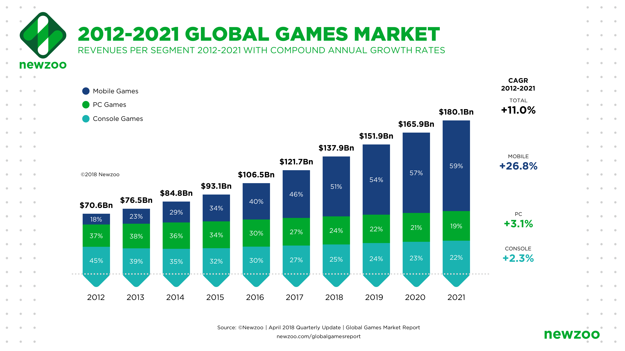

圖表 1全球遊戲營收

遊戲產業的推廣分四個階段 (7)，近年各家遊戲的生命週期逐年變短，因以下幾點，第一開發商開發新的版本過快，導致已經習慣遊戲操作的玩家流失 (8)，但不持續改版又無法吸引新的玩家，因為玩家是受外部社交軟體所影響所以需要積極的改版來吸引新玩家，導致遊戲快速到衰退期 (9)，第二點就是開發商用一套「pay for win」、「pay for time」的剝削手法，讓付費玩家獲得成就感從而強化付費意願，而不付費玩家付出自己的時間為消費玩家提供「陪玩服務」 (10)，換句話說遊戲開發商氾濫的販賣物品就會有殺雞取卵的效果，使得不消費玩家持續離開了，讓整個遊戲生態崩壞()。

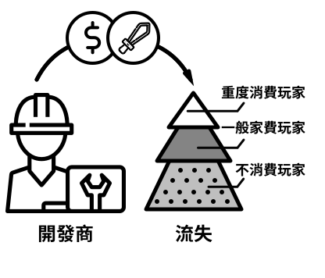

圖表2目前課金遊戲生態金字塔

如果遊戲玩家組成一個循環的生態系(圖表3)，讓用戶把自己獲得虛擬寶物透過一個公開的交易平台，交易平台用有價的代幣買賣虛擬物品，開發商從中抽取手續費，讓開發商不用大量販售虛擬資產使以導致通貨膨脹。虛擬物品設計的較稀有，反而會讓玩家更願意收藏而產生更大的利潤，這樣不消費的玩家透過自己的時間來換來取相對的利潤，而花錢的玩家也可以省下時間，這樣對雙方玩家取得了雙贏。且透過虛擬物品交易平台交易時同時交易代幣與虛擬物品，對買賣雙都有一定的保障。

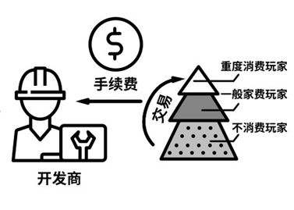

圖表3自由交易生態

如和讓虛擬物品是公開、公正、不被濫用的。本白皮書提出了讓處理虛擬資產的伺服器的程式碼和架構透明，並且不可以被竄改，以下提出三點核心架構；第一點解決架構和程式碼透明由git (11)來把程式碼公開和檢視，而系統架構則用 Docker (12)中的Dockerfile (13)檔案來公布。第二點不可竄改的後台，透過一種IOE團隊打包的Linux (13) 映像檔，用這特製運行的作業系統運行就無法對該作業系統進行修改與調整，這種運行這裡稱為[IaasNode]，第三點虛擬資產紀錄在加密的資料庫，此種資料庫這裡稱[CryptoNode]，以上是本系統的基本架構。

虛擬物品交易需要用有價的代幣交易，本系統代幣在這裡稱為IOE幣，IOE幣是透過ethereum (14)中的ERC20 (15)規範發行的區塊鏈代幣，現在市面上的也有眾多ERC20代幣，大部分沒有實質的價值擔保，通常多為空氣幣 (16)居多，而IOE幣是透過Solidity智能和約 (17)來實作透過ETH做為擔保與交換，那ETH中的Ether (18)與IOE的匯率計算是透過(方程式 1)來做匯率計算，可直接透過這匯率向智能合約做購買與販賣，因此當IOE購買越多匯率也會增加，反之賣的越多匯率就會下降，以達到實質擔保，且符合自由市場供需與價錢的反應 (19)。

$$Ether={(12.24744871{×IOE)}^{2}}/{{10}^{18}}$$

方程式 1 IOE與Ether匯率方程式

IOE團隊是要打造真正可運行的去中心化架構，因為目前市面眾多去中心架構都沒有實際應用，反而多為投機的項目居多 (20)，因此本團隊會以目標導向為目的，首要會積極開發應用並且找尋第三方開發商，來把實際的應用打造出來。

# 系統架構與節點Node

本系統分成兩種節點：IaasNode和CryptoNode，IaasNode主要是負責去中心化的運行環境，確認運行程式的透明，且不可以修改．CryptoNode　是負責敏感資料，這邊的資料都會有加密，並且無法竄改，只有對應的IassNode可以做操作和修改。

系統架構設計如(圖表4)，本架構透過Docker (12)技術中的特性，能把運行所需要用到的基礎建設已程式碼的方式記錄到Dockerfile (21)，這樣程式碼和運行環境就能夠一起檢視，接者把程式碼和Dockerfile透過版本控制技術Git (11)上傳到Github (22)、Bitbucket (23)或是其他的開源網站，然用遊戲開發商選定要部屬到哪一個[IaasNode]，然後透過[JenkinsNode]完成部署的動作，然後部屬的Iaas和git位置關聯資訊是紀錄在[CryptoNode]裡，並且只有認可的[IaasNode]才可以透過[**錯誤! 找不到參照來源。**]操作[CryptoNode]裡的資料。

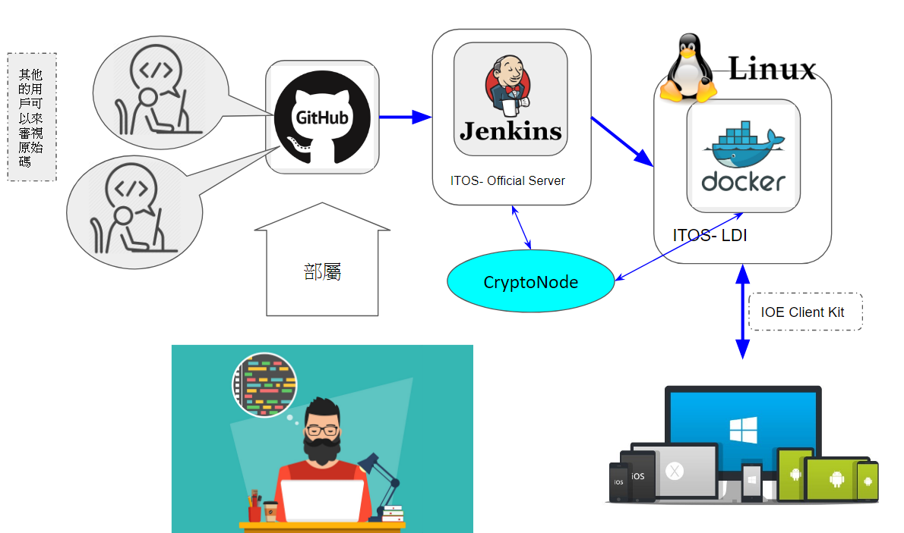

圖表4系統基本架構

為了支撐這個架構，我們把系統裡的角色分成四種：開發商、IOE團隊、Node供應商、用戶等4個角色，角色的關係如(圖表5)，當用戶透過智能合約 (24)，來買賣就會幫助我們獲得一部分的IOE,當作系統開發和維運的費用，而用戶玩家可以透過取得到的IOE代幣去系統內的交易所交易，來購買自身所需的虛擬物品，反之用戶也可以把自身的虛擬物品透過此管道販賣出去，來換到對應的IOE代幣，而每種虛擬物品都是有屬於某個系統內的應用，如果該應用的虛擬物品被買賣，其中有部分的費用會給該應用的開發者，當作開發應用的報酬，當然開發商也可以直接跟用戶收取費用。

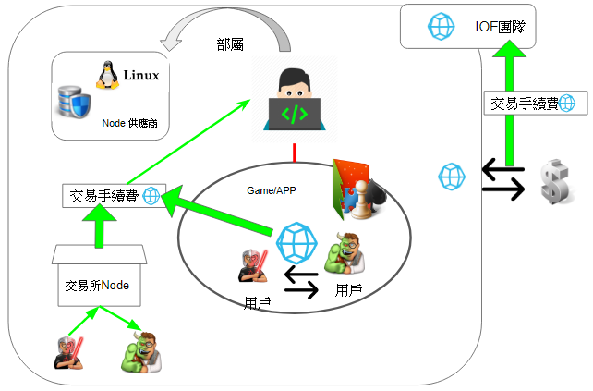

圖表5角色IOE的流動關係

## CryptoNode

這個Node主要是紀錄本系統的用戶資料、App資料、系統資料、JenkinsNode資料、DockerNode資料，要操作裡面的資料是要透過[**錯誤! 找不到參照來源。**]來操作和讀取，並請所以資料都有做加密處理，以確保資料的安全性。

這個Node是整個系統的核心，這也是最後才會變成公鏈的節點，並且 CryptoNode並不支援挖礦，而是用戶來投票決定每個區域的CryptoNode供應商(圖表6)，而當CryptoNode節點的供應商，依處理[**錯誤! 找不到參照來源。**]的交易量來獲得應有的手續費，這樣設計有兩種好處，第一這樣有去中心的效果，如果沒有只有一個節點被惡意串改，其他的節點也無法承認，第二點每區域都有節點就可以節省網路連線時間，這樣用戶就有更快的交易體驗。

CryptoNode的確認方式和廣播方式是採用符合使用者行為去設計的，應用程式的所在位置通常都在固定區域，當應用程式發出[**錯誤! 找不到參照來源。**]的請求，只要該節點確認過該請求就可以回復給發出請求的App，然後在發通知給其他的節點，讓他們更新資料。但是如果客戶如果原本都是美洲使用，現在出現在亞洲使用者的話，但是資料沒有同步完成就要等待同步完成才能繼續使用，但是正常情況這是不可能會發生的。

CryptoNode裡的紀錄[**錯誤! 找不到參照來源。**]，這是紀錄IOE團隊開發的Jenkins (25)伺服器,當然這個伺服器運行在[IaasNode]上，那這裡我們稱為[JenkinsNode]，每[JenkinsNode]都對應多個可以部屬App的[DockerNode]用來，這些對應資訊也會記錄在CryptoNode。

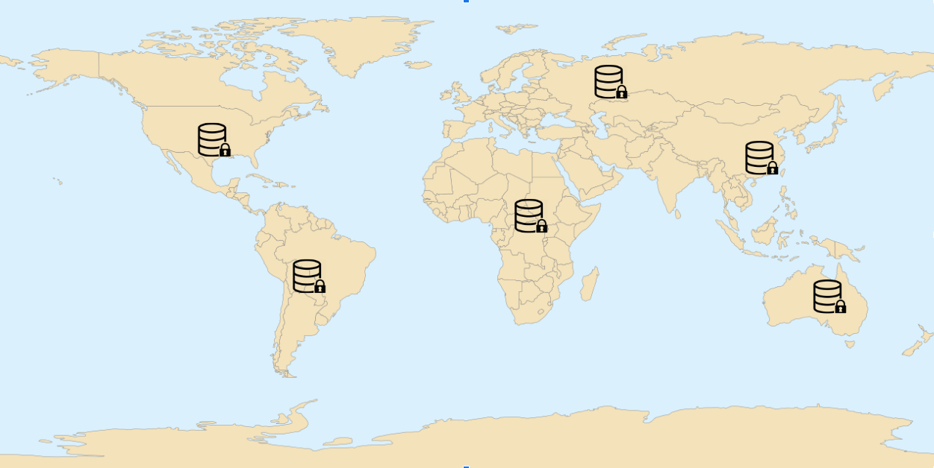

圖表6CryptoNode分散式

CryptoNode的用戶資料用(圖表7)來做說明，每一筆用戶都有一組”用戶ID”做索引，用戶會記錄用的基本資料，每次CryptoNode會新增修改不同的資料，其中”apps”是紀錄應用程式與用戶的對應資料，都會記錄在這裡，那如果有”@”做前綴就是系統有規範的資料格式，像是可以做交易的資料就會有規範。

|  |
| --- |
| {  "用戶ID": {  “Name” : “用戶顯示名稱”  　　　“用戶資料1” : “TEST"  "apps": {  "appId1": {  "APP資料": "xxxx"  },  "@IRC30s":{  "irc30Id":11  }  }  }  } |

圖表7用戶資料格式

## IaasNode

IaasNode是一種Linux (13)作業系統 (26)的運行環境，它是由IOE團隊釋出的Linux Image (27)所安裝後所運行的作業系統，此作業系統有三種特性，第一它只能運行特定的軟體或是應用程式，第二它透過任何方法登入，因為要確定無法修改或安裝其他應用程式，已確保由[JenkinsNode]部署過來的應用程式或是內建的應用程式不會被串改，只有允許的通道能能夠與操做這個節點，第三這種節點會有安裝[**錯誤! 找不到參照來源。**]的SDK，已確保呼叫API是經過認證的IaasNode，並且每次傳送資訊前都會比對部屬程式的SHA-2 (28)，已確保系統與App都沒有被串改。

### JenkinsNode

JenkinsNode也是運行在[IaasNode]的其中一種，只是它上面是運行IOE團隊所修改的Jenkins (25)伺服器，它是一個將Git (11)版本庫 (29)與運行的[DockerNode]做連結，所以JenkinsNode的角色非常重要，所以這個節點會跟[CryptoNode]是最後才會釋出。每個JenkinsNode所在位置等資訊都會記錄在[**錯誤! 找不到參照來源。**]中，開發者用戶只要透過瀏覽器連接到最近的JenkinsNode，並且使用[IOE]，就可以登入Jenkins的後台(圖表8)，開發者就可以指定自身專案的Git版本庫部屬到單一或多個[DockerNode]，開發商可以看到DockerNode列表，上面會有計價方式，此計價方式是申請DockerNode的節點供應商所決定的，開發商就可以依自己的考量來決定要來租借符合需求的節點。

上述是指第一次部屬應用程式的流程，之後如果要更動版本，首先開發商發送新的Git Push (30)，這時候JenkinsNode就會收到這個新的版本，但是不會馬上部屬到DockerNode，而是會發起投票機制，這時候如果完成投票，並且審核通過才會部屬到對應的DockerNode，完成更新版本的動作。

投票機制的方式目前規劃是使用該應用程式的用戶，在一定的時間內要去JenkinsNode的後台投下是否允許更新版本，只要超過時間就算是廢票

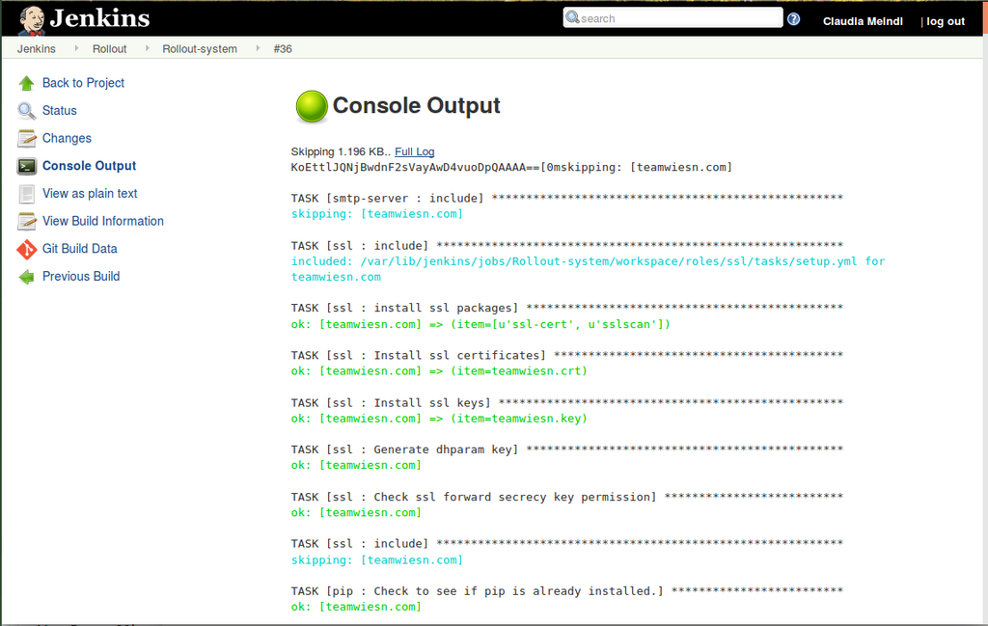

圖表8 Jenkins後台

### DockerNode

目前後台的組成有很多種，像是Java、Nodejs、PHP、Python、Ruby、Go、C# (31)等等的程式語言編寫而成的，而且可能會需要用到很多第三方服務像是AWS、Google Cloud (32)，更不用說需要安裝一些套裝軟體，DockerNode的核心概念就是開發商不需要改變原本的架構，只要把交易的部分的程式碼公開，其餘開發商要用什麼架構都是可以的。

IOE採用Docker (21)的解決方案，能夠公開程式碼並且能夠檢視運行架構，且只要運行架構有支援Docker都可以使用，所以此節點才會命名為DockerNode，此節點是一種IaasNode，所以這個作業系統主要是運行Docker，且只有預留通道給[JenkinsNode]。

DockerNode會是最先開法讓用戶註冊的節點，用戶只要運行官方提供Linux Image (27)，此時節點供應商要透過瀏覽器連接到最近的JenkinsNode，並且使用[IOE]，就可以登入Jenkins的後台(圖表8)，並且輸入自己的節點網路位置，然後開始輸入想要租借的價碼，只要有開發商租借此節點就算是租借完成。而開發商可以透過(表格1)的參數來決定是否要租這個節點。

|  |  |  |
| --- | --- | --- |
| 參數名稱 | 單位 | 說明 |
| 出借價錢 | IOE/小時 | 供應商決定 |
| 保證時數 | 小時 | 供應商決定，沒到運行到這個時數將會退”保證時數押金” |
| 保證時數押金 | IOE | 供應商決定 |
| 關機提示 | 小時 | 供應商決定，要關機前要多久發出通知 |
| 關機提示押金 | IOE | 若沒有提示就關機，要給開發商這個押金 |
| 系統資訊 | 各種資訊 | 系統偵測，像是CPU,Ram,Net等等 |

表格1DockerNode參數表

### 交易所Node

只要開發商在[CryptoNode]中的應用程式資料中符合(表格2)的格式規範，這些物品，這樣的物品就可以刊登在IOE虛擬物品交易所上，而這個交易所是IOE團隊所以開發的一個交易平台的節點，也只有它能夠被授權交易[CryptoNode]中的這些資料。

要交易的用戶可以過網頁瀏覽器可以進到交易所的網頁介面，並且需要搭配[IOE]，用戶透過交易所就可以買賣虛擬物品。

|  |  |  |
| --- | --- | --- |
| 規範名稱 | 名稱 | 說明 |
| IRC30 | 代幣、個數用品規範 | 遊戲內的貨幣、消耗品，每個物品都是一樣的參數 |
| IRC31 | 物品規範 | 例如遊戲中的裝備，每個物品可能有等級、顏色等參數的不同 |
| IRC32 | 組合物品規範 | 這個物品是透過組合的物品 |
| IRC40 | 人物規範 | 像是遊戲中的人物，寵物等等 |

表格2資料規範

## IOE Client Kit

如果開發商要寫入或讀取客戶資料時須要透過IOE團隊開發的客戶端套件，因運行平台不同IOE團隊會提供不同的套件，目前規劃會釋放出三個程式語言的套件　C# Unity (33)、Javascript、Java。用這些套件，確定用戶資料是安全不會被竄改的。

### IOE瀏覽器插件

由IOE團隊開發的瀏覽器插件，它類似於乙太仿中的MetaMask (34)，可以當虛擬錢包，並且可以與前端Javascript Client Kit做溝通，來用戶的資料傳輸更安全與便利。

# 代幣發行細節

## IOE代幣

IOE代幣為Intelligent Operating System Exchange Token，簡稱“IOE幣”, 代幣縮寫為”IOE”，發行總量恆定為1億個，且保證永不增發。IOE幣是基於以太坊Ethereum發行的去中心化的區塊鏈數字資產，它是基於以太坊區塊

鏈的ERC 20標準代幣。

## 發行方式

與透過IOE的Ethereum智能合約 (35)透過Eth做為擔保與交換，ETH中的Ether (18)與IOE幣的匯率計算是透過方程式(方程式2)來做匯率計算，可以透過IOE的dApp網頁 (36)，來進行購買或是買賣，不過這並不包含系統開發費與分潤費。有關詳細的操方可以參考官方的教學說明 (37)。

$$Ether={(12.24744871{×IOE)}^{2}}/{{10}^{18}}$$

方程式2 IOE與Eth匯率交換

## 分潤費與分潤紅利

只要持有IOE的用戶，每禮拜都可以獲得提領分潤紅利，分潤紅利是分潤基金，依用戶所持有的比例所發放的，而分潤基金是所有用戶交易買賣所需要的分潤費(表格3)所累積的。

|  |  |  |
| --- | --- | --- |
| 買/賣 | 內含/外加 | 利率(%) |
| 購買時 | 內含 | 8% |
| 販賣時 | 內含 | 10% |

表格3分潤費計算

## 開發費與使用目的

當用戶購買或是販賣時都會有一定的費用(表格4)會支付給開發團隊，來持續開發和維持開發系統架構，開發費用的使用如(表格5)

|  |  |  |
| --- | --- | --- |
| 買/賣 | 內含/外加 | 利率(%) |
| 購買時 | 外加 | 3% |
| 販賣時 | 內含 | 5% |

表格4開發費

|  |  |
| --- | --- |
| 比例 | 分配方案 |
| 50% | IOE系統開發費用 |
| 10% | 知名業內人士天使輪融資 |
| 20% | 推廣費用 |
| 20% | 營運儲備金 |

表格5費用細節

## 推薦制度與獎金

只要0.02Eth可以註冊成為推薦VIP的成員可以推薦用戶加入，本身可以獲得推薦的用戶分潤費的33.33%當紅利獎金。

# 實作時程

## 代幣發行ICO與推廣

|  |  |  |
| --- | --- | --- |
| 項目名稱 | 工作細項 | 日期 |
| ERC20 代幣發行 | 開發代幣的智能合約 | 2018/11/15 |
| 代幣推廣 | 眾籌與推廣 | 2019/4/30 |
| 交易所上架 | ICO結束 | 2019/5/10 |

## 應用開發

|  |  |  |
| --- | --- | --- |
| 項目名稱 | 工作細項 | 日期 |
| 第一應用上架 | 第一個使用IOE代幣的遊戲上架 | 2019/5/30 |
| 物品API | 物品規範與核心程式開發完成 | 2019/6/20 |
| 含有虛擬物品的App | 有虛擬物品交易功能的遊戲上架 | 2019/8/30 |
| 開放第三方應用API | Api對外開放使用 | 2019/10/1 |

## 轉為公鏈

|  |  |  |
| --- | --- | --- |
| 項目名稱 | 工作細項 | 日期 |
| 第一應用上架 | 第一個使用IOE代幣的遊戲上架 | 2019/5/30 |
| 物品API | 物品規範與核心程式開發完成 | 2019/6/20 |
| 含有虛擬物品的App | 有虛擬物品交易功能的遊戲上架 | 2019/8/30 |
| 開放第三方應用API | Api對外開放使用 | 2019/10/1 |

# 優勢與特點

* 人數精簡快速靈活的開發團隊，採用Scurm (38)敏捷式開發的團隊。
* 突破區塊鏈無法與現今應用程式做整合的困境。
* 改變虛擬貨幣沒有實際應用的問題，團隊首要目標先來做實際應用。
* 短期改變遊戲圈的消費生態，讓遊戲玩家有更有保障，讓遊戲開發商有更好的遊戲推銷周期。
* 開發商沒有過高的門檻來轉移目前的程式架構。
* 代幣有透過Eth做擔保。

# 風險提示及免責明

## 免責聲明

該文檔只用於傳達信息之用途，並不構成買賣IOE股份或證券的相關意見。

任何類似的提議或徵價將在一個可信任的條款下並在可應用的證券法和其它相關法律允許下進行，以上信息或分析不構成投資決策，或具體建議。本文檔不構成任何關於證券形式的投資建議，投資意向或教唆投資。本文檔不組成也不理解為提供任何買賣行為，或任何邀請買賣任何形式證券的行為，也不是任何形式上的合約或者承諾。

IOE明確表示相關意向用戶明確了解幣安平台的風險，投資者一旦參與投資即表示了解並接受該項目風險，並願意個人為此承擔一切相應結果或後果。IOE明確表示不承擔任何參與幣安項目造成的直接或間接的損失，包括：

1. 因為用戶交易操作帶來的經濟損失

2. 由個人理解產生的任何錯誤、疏忽或者不准確信息；

3. 個人交易各類區塊鏈資產帶來的損失及由此導致的任何行為。

IOE代幣，或“IOE幣”，是一個IOE平台使用的加密代幣。

IOE幣不是一種投資。

我們無法保證 IOE幣一定會增值，在某種情況下也有價值下降的可能，沒有正確使用其IOE幣的人有可能失去使用 IOE幣的權利，甚至會可能失去他們的 IOE幣。

IOE幣不是一種所有權或控制權。控制IOE幣並不代表對IOE或IOE應用的所有權，IOE幣並不授予任何個人任何參與、控制，或任何關於IOE及IOE應用決策的權利。

## 風險提示

### 安全：

許多數字資產交易所因為安全性問題而停止運營。我們非常重視安全，但世界上不存在絕對意義上的100%安全，例如：由於不可抗力導致的各種損失。我們承諾盡一切可能確保您的交易安全。

### 競爭：

我們知道虛擬貨幣和區塊鏈技術是一個競爭異常激烈的領域，有數千個團隊正在計劃並著手開發虛擬物品交易規範基於去中心化雲端架構，競爭將是殘酷的，但在這個時代，任何好的概念，創業公司，甚至是成熟的公司都會面臨這種競爭的風險。但對我們來講，這些競爭都是發展過程中的動力。

### 總結

綜上所述，在虛擬物品交易正在萌芽，我們打造了一個絕無僅有的明星陣容團隊

，致力於虛擬物品交易去中心化平台的長期可持續發展，旨在為投資者提供一個更安全、高效、值得信任的系統，最好的投資者都將團隊和經驗作為核心考量標準，而我們IOE是無數優秀投資人的選擇；和優秀的人在一起您將更優秀，誠摯地邀請您加入我們的ICO成為我們的一員，共享這個時代最高效的投資回報——數字財富。

# 引用的項目

1. Decentralization. [線上] https://en.wikipedia.org/wiki/Decentralization.

2. **blockchainhub.** Decentralized Applications – dApps. blockchainhub. [線上] https://blockchainhub.net/decentralized-applications-dapps/.

3. **CoinTmr.** Will the 137 billion dollar game market be the tipping point for the blockchain industry? [線上] https://cointmr.com/1370%E5%84%84%E7%BE%8E%E9%87%91%E7%9A%84%E9%81%8A%E6%88%B2%E5%B8%82%E5%A0%B4%EF%BC%8C%E6%9C%83%E6%98%AF%E5%8D%80%E5%A1%8A%E9%8F%88%E7%94%A2%E6%A5%AD%E7%9A%84%E5%BC%95%E7%88%86%E9%BB%9E%E5%97%8E/.

4. global-mobile-market-report. [線上] http://resources.newzoo.com/global-mobile-market-report.

5. **SharmaLokesh.** Facebook: An application of cloud computing.

6. A Sociability Study of Facebook Games : The Perspectives of Group Member Roles and Interpersonal Relationship Types. **Advisor: Jim Jiunde LeeD.Ph.**

7. **read01.** Game life cycle analysis: taking into account the game life cycle and the game user life cycle. [線上] https://read01.com/zh-tw/jDKKdd.html#.XDl4llwzbIU.

8. Study on the influence of on-line game players’persistent usage. **WuChia-Ying.**

9. Playability Impact – An Updating Strategy Analysis of World of Warcraft. **TsengYi-cheng.**

10. **zhuanlan.** Game data analysis -what can be lost due to player loss. [線上] https://zhuanlan.zhihu.com/p/26332219.

11. **git.** git. [線上] https://git-scm.com/.

12. **docker.** Docker: Enterprise Container Platform. [線上] https://www.docker.com/.

13. Linux.org. [線上] https://www.linux.org/.

14. **ethereum.** Ethereum Project. [線上] https://www.ethereum.org/.

15. **wikipedia.** ERC-20. wikipedia. [線上] https://en.wikipedia.org/wiki/ERC-20.

16. **mbalib.** [線上] https://wiki.mbalib.com/zh-tw/%E7%A9%BA%E6%B0%94%E5%B8%81.

17. solidity. [線上] https://solidity.readthedocs.io/en/v0.5.1/#.

18. Ether. etherconverter. [線上] https://etherconverter.online/.

19. **WhelanJoseph 且 MseferKamil.** ECONOMIC SUPPLY & DEMAND. 1994年.

20. **KNing.** When new technologies meet old problems – blockchain-related financial fraud. [線上] https://panx.asia/archives/59814.

21. Dockerfile reference. docker. [線上] https://docs.docker.com/engine/reference/builder/.

22. **github.** [線上] https://github.com/.

23. **bitbucket.** [線上] https://bitbucket.org/.

24. **wikipedia.** Smart_contract. [線上] https://en.wikipedia.org/wiki/Smart_contract.

25. jenkins. [線上] https://jenkins.io/.

26. Operating system. [線上] https://en.wikipedia.org/wiki/Operating_system.

27. ISO image. [線上] https://en.wikipedia.org/wiki/ISO_image.

28. SHA-2. [線上] https://en.wikipedia.org/wiki/SHA-2.

29. Git Repository. [線上] https://git-scm.com/book/en/v2/Git-Basics-Getting-a-Git-Repository.

30. git-push. [線上] https://git-scm.com/docs/git-push.

31. Front and back ends. [線上] https://en.wikipedia.org/wiki/Front_and_back_ends#Back-end_focused.

32. Google Cloud. [線上] https://cloud.google.com/.

33. Coding in C# in Unity for beginners. [線上] https://unity3d.com/learning-c-sharp-in-unity-for-beginners.

34. Metamask. [線上] https://metamask.io/.

35. IOE Contract Address. [線上] https://etherscan.io/address/0x15eBe584D7a0c28a3a4e73E5430B08324F3296f9.

36. IOE trade. [線上] https://ioelink.net/?page=trade&invite=&.

37. dApp-Quick-Start-Guide. [線上] https://github.com/IOElinkio/dApp-Quick-Start-Guide.

38. Scrum. [線上] https://zh.wikipedia.org/wiki/Scrum.